THEOPHRASTE RENAUDOT

Un jour, à la fin de l'année 1586, dans la cité huguenote de Loudun, aux marches de l'Anjou, de la Touraine et du Poitou, naissait au foyer de Jean Renaudot, précepteur de la jeunesse et de Cécile Fournau, un garçon, auquel on donna, lorsqu'il fut porté au temple, le nom prédestiné du disciple préféré d'Aristote : Théophraste "L'homme au divin langage".
Théophraste Renaudot fut l’un des précurseurs de la presse. Le 30 mai 1631, il lance sa célèbre Gazette, emboîtant ainsi le pas aux Nouvelles ordinaires de divers endroits des libraires parisiens Martin et Vendosme, parues depuis janvier 1631. Soutenu par Richelieu, qui fit de la Gazette un instrument de sa propagande politique, Renaudot emporta ce marché face à ses concurrents, malgré l’hostilité de la communauté des imprimeurs et libraires parisiens.
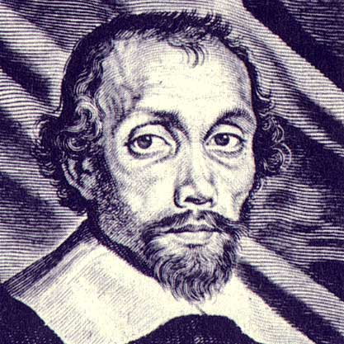
En 1635, l’État lui accorda un monopole pour lui et ses successeurs. La qualité de son journal était bien meilleure que celle de ses adversaires et, de fait, il avait le soutien financier et informateur du gouvernement de Richelieu. Qualité, abondance, diversité géographique, concision et clarté des nouvelles, la Gazette fut un grand succès et lui fut adjoint, dès 1634, le supplément des Extraordinaires, relatant dans le détail les événements les plus importants.
En 1611, parut le premier volume Mercure Français, recueil des événements des années 1605 à 1610, dont la relation de la première installation des Français au Canada. Les frères Richer se chargent de sa publication jusqu'en 1635. Théophraste Renaudot continuera cette importante publication jusqu'en 1643.
www.MuseeRenaudot.com

